**Nama : Ridho Novan Imanda**

**Nim : 202151101**

**Kelas : C**

➢ RANCANGAN TABEL DENGAN ERD

➢

MEMBUAT TABEL

BESERTA PROGRAM SQL

-

Membuat database terlebih dahulu

KHS

M

a

tkul

Kelas

Semester

Mahasiswa

N

ilai

Asal

NIF

Nama

A

ngkatan

R

elatif

presensi

tugas

prakt

UTS

UAS

absolut



1



m

CREATE DATABASE PEMODELAN_BASIS_DATA_C

- Membuat tabel beserta tipe data dan lebar data

CREATE TABLE mahasiswa (id(11) PRIMARY KEY, NIF Char(30), NAMA Char(100), RELATIF Char(30), PRESENSI(%) decimal(30), Tugas decimal(20), PRAKT decimal(20), UTS decimal(20), UAS decimal(20), ABSOLUT decimal(30))

* PROGRAM SQL INPUT MASTER TABLE MAHASISWA

INSERT INTO mahasiswa VALUES (‘2021551088’, ‘MUHAMAD MUSTHOFA KAMAL’, ‘A’, 100.0, 4.00, 4.00, 4.00, 4.00, 4.00)

* PROGRAM SQL MENGEDIT MASTER TABLE MAHASISWA

UPDATE mahasiswa SET RELATIF = B WHERE NAMA= ‘MUHAMMAD MUSTHOFA KAMAL’;

* MENGHAPUS DATA MAHASISWA

DELETE FROM mahasiswa WHERE NAMA = ‘MUHAMMAD MUSTHOFA KAMAL’;

* MENAMPILKAN NILAI MAHASISWA
  1. Nilai A

SELECT*FROM mahasiswa WHERE RELATIF = ‘A’;

* 1. Nilai E dan D

SELECT*FROM mahasiswa WHERE RELATIF = ‘E’, ‘D’;

* 1. Menampilkan nilai total tertinggi

SELECT max(ABSOLUT) FROM `mahasiswa`

* 1. Menampilkan Nilai Paling Rendah

SELECT min(ABSOLUT) FROM `mahasiswa`

* 1. Menghitung nilai rata rata mahasiswa

SELECT AVG(ABSOLUT)FROM ‘mahasiswa’

* Menampilkan nilai mahasiswa kelas C dan matakuliah pemodelan basis data

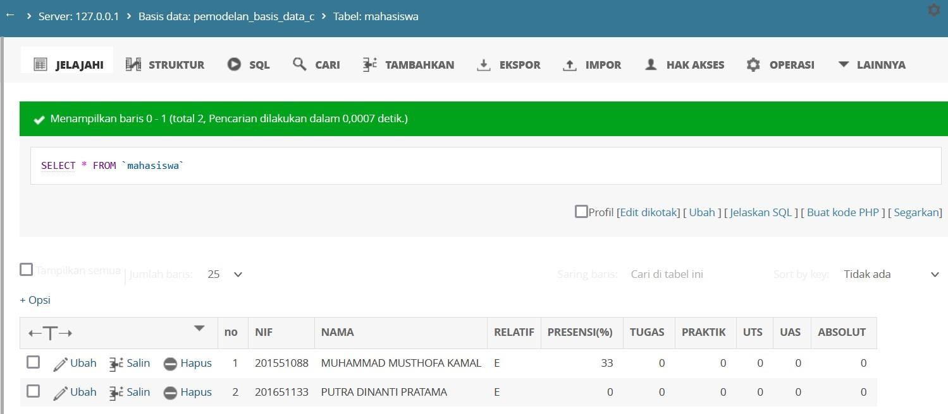

* Menghitung jumlah mahasiswa

SELECT COUNT (NO) FROM mahasiswa;

* Menampilkan nama mahasiswa yang huruf keduanya adalah U

SELECT*FROM MURID WHERE NAMA LIKE “%U%”